Data Pribadi
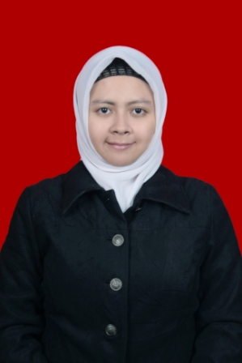

Nama Lengkap : Nindya Ayu Yudita
Tempat, Tanggal lahir : Surabaya, 06 Juli 1990
Jenis Kelamin : Perempuan
Kewarganegaraan : Indonesia
Agama : Islam
Status : Belum Menikah
Alamat : Jl. Samboja VI, PC IV / 266
Kompleks PT. Badak NGL
Bontang-Kaltim
Hp : 085246841212
Email : nindya06.nay@gmail.com

Latar Belakang Pendidikan

Pendidikan Formal
Jenjang | Sekolah | Pendidikan
TK | TK YPVDP | 1994-1996
SD | SD YPVDP | 1996-2002
SMP | SMP YPVDP | 2002-2005
SMA | SMA YPVDP | 2005-2008
Universitas | Institut Teknologi Sepuluh November Surabaya | 2008-Sekarang

Pendidikan Non Formal, Seminar, dan Pengalaman kerja
Deskripsi | Tempat | Tahun
Pelatihan ESQ | Graha ITS | 2008
Pelatihan Pra-TD | Jurusan Kimia ITS | 2009
Staff Himpunan Divisi Minat & Bakat | Jurusan Kimia ITS | 2009
Staff Kerohanian Islam Divisi Jurnalistik | SMA YPVDP | 2009
PKM-K Minuman sari algae | Jurusan Kimia ITS | 2013
Bimbingan Belajar | Nurul Fikri, Surabaya | 2011-2013

Surabaya, 5 Oktober 2015

Nindya Ayu Yudita

